Módulo 2: Optimización de la planificación y diseño de recursos didácticos con IA
Resumen
El módulo 2 se centra en el “arte de pedirle bien” a la IA. Introduce qué es un prompt y por qué su diseño es clave para que los LLM y los bots que los usan generen respuestas útiles en educación. Presenta la fórmula Rol–Contexto–Tarea–Formato–Restricciones y muestra cómo convertirla en plantillas adaptadas al DEPR para planificar clases, actividades y materiales. Luego trabaja la iteración y el refinamiento (conversar con el modelo, chain-of-thought y few-shot) y, finalmente, cómo usar estos prompts dentro de procesos de planificación: pasar de estándares a planes diarios y de unidad, diferenciar actividades con DUA y generar instrumentos de evaluación (reactivos, rúbricas y listas de cotejo) validados con una lista de verificación docente.
Bienvenida al módulo 2
Bienvenidos y bienvenidas al segundo módulo de este programa de formación profesional.
En el primer encuentro exploramos qué es un Modelo de Lenguaje de Gran Tamaño (LLM), sus posibilidades pedagógicas y los riesgos éticos asociados a su uso en la gestión docente. En este módulo daremos un paso más: llevaremos la IA directamente al corazón de la práctica cotidiana de planificación, diseño de materiales y evaluación, con el objetivo de transformar la manera en que organizan y preparan su enseñanza, sin perder de vista su juicio profesional como docentes.
Pero aquí surge una nueva pregunta que quizás muchos de ustedes se han hecho:
“¿Cómo le pido exactamente a un bot o aplicación basada en LLM lo que necesito para mi clase? ¿Puede ayudarme a planificar y diferenciar sin que yo pierda el control pedagógico? ¿Hasta qué punto es seguro confiar en lo que genera?”
Este módulo no se centra en más teoría sobre IA, sino en una óptica pedagógica y práctica de uso: cómo traducir sus estándares, objetivos y necesidades reales de aula en instrucciones claras (prompts), cómo revisar críticamente lo que devuelve la aplicación basada en LLM y cómo convertir esos borradores en recursos didácticos de calidad.
Lo que proponemos es que transiten de la curiosidad o el uso ocasional a una comprensión clara y fundamentada de cómo integrar los LLM y los bots que los utilizan en su planificación, qué pueden hacer en favor de su trabajo diario y, sobre todo, qué no deben delegar nunca sin su vigilancia y criterio profesional.
Como maestros y maestras, ustedes ya enfrentan una realidad de alta demanda: planificaciones detalladas, actividades diferenciadas, instrumentos de evaluación, materiales para practicantes y documentación para supervisión. Cada uno de estos componentes exige tiempo de redacción técnica que, muchas veces, compite con el tiempo disponible para observar, acompañar y retroalimentar a sus estudiantes y futuros docentes. Este módulo se diseña precisamente para aliviar esa carga de producción inicial, sin renunciar a la calidad ni a la autonomía docente.
Paralelamente, el contexto educativo se mueve rápido: bots y aplicaciones basadas en LLM, como ChatGPT y Microsoft Copilot, ya forman parte del ecosistema de trabajo de muchos docentes y estudiantes. Algunos los usan de forma estratégica; otros, sin criterios claros de alineación curricular o sin atender a la diversidad del grupo. En este escenario, ustedes tienen la responsabilidad y la oportunidad de modelar un uso informado, crítico y ético de estos recursos, mostrando cómo la IA puede apoyar la planificación y el diseño, pero nunca sustituir la mirada profesional del maestro.
Como maestros y maestras, ustedes sostienen simultáneamente la planificación diaria, la mentoría a practicantes y la atención a grupos heterogéneos de estudiantes. En ese contexto, la evidencia reciente muestra que los LLM se están utilizando para “generar ideas, redactar borradores y apoyar la comprensión”, pero persisten dudas sobre cómo alinearlos al currículo, diferenciar materiales y mantener la calidad pedagógica (Damiano et al., 2024).​
Este módulo aparece en el momento clave en que ya conocen los fundamentos y la ética de los LLM, y necesitan herramientas operativas concretas: cómo pedirle a un bot o app con LLM lo que realmente necesitan (ingeniería de prompts), cómo convertir estándares del DEPR en planificaciones completas y cómo adaptar un mismo contenido a distintos niveles y contextos de aula. La intención es que los LLM dejen de ser una curiosidad tecnológica y se conviertan en aliados estratégicos para reducir la carga de redacción “desde cero” y aumentar el tiempo disponible para el trabajo pedagógico profundo.​
Objetivo general
Desarrollar en los maestros la capacidad de utilizar modelos de lenguaje de gran tamaño y las aplicaciones que los incorporan para diseñar, adaptar y evaluar recursos didácticos alineados al currículo del DEPR, mediante el dominio de estrategias avanzadas de ingeniería de prompts, planificación, diferenciación e instrumentación evaluativa.​
Objetivos específicos
Al finalizar este módulo, usted:
- Reconocerá los componentes de un prompt efectivo (Rol, Contexto, Tarea, Formato y Restricciones) y su impacto en la calidad de las respuestas generadas por la IA.​
- Comprenderá los principios básicos de alineación curricular entre los productos generados por bots y asistentes basados en LLM y los Estándares y Expectativas del DEPR..​
- Formulará de forma refinada prompts avanzados, utilizando iteración y estrategias como el few-shot prompting, para obtener planificaciones, actividades y recursos acordes al nivel y contexto de su grupo.​
- Generará borradores de planes de clase (diarios y de unidad) con apoyo de aplicaciones basadas en LLM y ajustado esos borradores al tiempo lectivo real y a los objetivos de aprendizaje establecidos.
- Utilizará LLM, a través de bots y asistentes, para nivelar textos y producir versiones diferenciadas de un mismo contenido, atendiendo a distintos niveles de comprensión lectora, educación especial y aprendices de un segundo idioma.
- Diseñará, con apoyo de aplicaciones basadas en LLM, bancos de reactivos, ejercicios de práctica y casos de estudio, así como rúbricas analíticas y listas de cotejo alineadas a los objetivos de la lección.
- Fortalecerá su disposición crítica hacia el uso de LLM y de los bots que los implementan, asumiendo su rol como curador y editor de los materiales generados, más que como usuario pasivo de la herramienta.
Un compromiso importante
Al igual que en el Módulo 1, este módulo no busca que usted delegue la planificación en la IA, sino que transforme su rol: de “productor solitario desde cero” a arquitecto de aprendizaje que aprovecha los borradores de la IA para ganar tiempo, pero mantiene la decisión profesional sobre qué se usa, qué se ajusta y qué se descarta. El compromiso clave es mantener siempre la lógica de human in the loop: nada generado por un bot o app con LLM se utiliza con estudiantes sin pasar por su revisión curricular, ética y contextual.​
Esto implica: verificar exactitud factual, ajustar el lenguaje al nivel del grupo, asegurar pertinencia cultural a la realidad puertorriqueña y alinear cada recurso a los Estándares y Expectativas del DEPR antes de integrarlo a su planificación.​
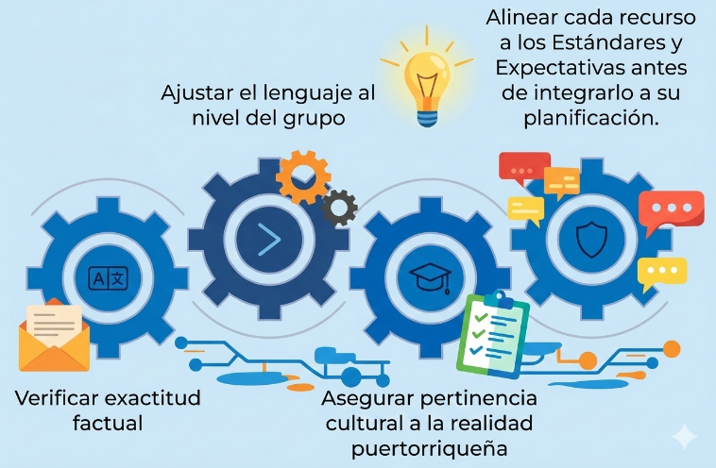
Antes de entrar en los contenidos técnicos, tómese un momento para pensar y, si lo desea, anotar en su cuaderno de trabajo:
“Si pudiera automatizar solo UNA parte de mi proceso de planificación (por ejemplo: escribir objetivos, diseñar actividades de inicio, nivelar lecturas, crear rúbricas), ¿cuál elegiría y por qué? ¿Qué esperaría de un bot o aplicación basada en LLM para que ese apoyo realmente respete mi criterio profesional y el contexto de mi escuela?”
No hay respuestas “correctas”; esta reflexión busca que conecte de inmediato la ingeniería de prompts y el diseño con IA con las tareas concretas que más tiempo y energía le consumen en su práctica docente diaria.

